**Домашнее задание для родителей.**

**Тема «Грибы»**

1. Нарисуйте или приклейте картинки с изображением грибов. Раздели их на 2 группы: съедобные грибы и несъедобные грибы.

Покажи и назови части гриба (подпишите): шляпка, ножка.

1. **Упражнение «Подбирай, называй, запоминай»:** Для переработки грибов нужны раз­ные предметы. Как человек использует эти предметы (подбери и назови как можно боль­ше слов-действий)? *(Ножом грибы срезают, чистят, разрезают... и* т. д.)

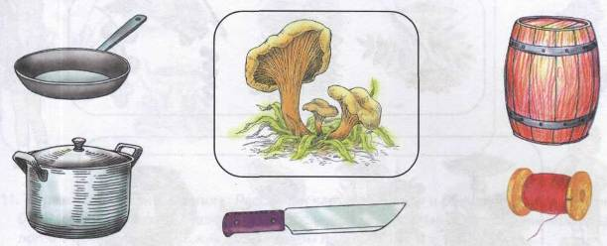

**3.** **Упражнение «4 лишний»** Найди лишнее слово:

Осина, подосиновик, сыроежка, груздь.

Рыжик, мухомор, волнушка, подосиновик.

**4.** **Упражнение «Сосчитай» от 1 до 10»:**

1 опёнок, 2 … , 3 … , 4 … , 5 …

1 мухомор, 2 … , 3 …… , 5 ……

1 подосиновик, 3 …… , 5 …

**5.Упражнение «Скажи наоборот»:**

Рыжик съедобный, а мухомор - несъедобный (ядовитый);

У белого гриба толстая ножка, а у подосиновика — тонкая;

Опёнок маленький, а боровик - большой.

**6. Упражнение «Один – много»:**

гриб — грибы

подберезовик — …

шляпка — …

мухомор –

лисичка — …

пень — …

**7. Упражнение «Есть – нет»:**

мухомор – нет мухомора

подберезовик — …

шляпка — …

шляпка –

поганка — …

пень — …

**8. Ответь на вопросы:**

Где растут грибы:

под березой – подберезовик

под осиной – …

опенок – …

Что можно делать с грибами?

Как называется суп из грибов?

Как называют человека, собирающего грибы?

В какое время собирают грибы?

**2.Составь рассказ:**

